Guide Utilisateur

//TODO Screen : Modif, Score, Résultat knock out (pas les screens chez moi bug)

//TODO orthographre à revérifier

I. Page d’accueil 3

A. Menus 3

B. Inscriptions 4

C. Photos 5

D. Nous trouver 6

E. Contact 6

II. Inscriptions 7

A. Inscription des joueurs 7

B. Inscription d’un propriétaire 8

III. Interface dédiée au Staff 9

A. Connexion 9

B. Accueil 10

1. Menu 10

2. Historique des modifications 11

C. Listes 12

1. Affichage 12

2. Édition 13

3. Suppression 13

4. Imprimer (matchs, équipes et terrains seulement) 14

D. Ajout 15

E. Tournoi 15

1. Poules 15

2. Knock-Off 19

3. Réinitialiser 22

F. Communication 22

1. Envoyer un mail 22

2. Récupérer les adresses postales 23

3. Récupérer les adresses e-mails 24

1. Page d’accueil

La page d’accueil est la première page que le site affiche. Elle est caractérisée par :

* un menu de navigation rapide
* un menu fixe
* une rubrique ’Inscription’
* une rubrique ‘Photos’
* une rubrique ‘Nous trouver’
* une rubrique ‘Contact’

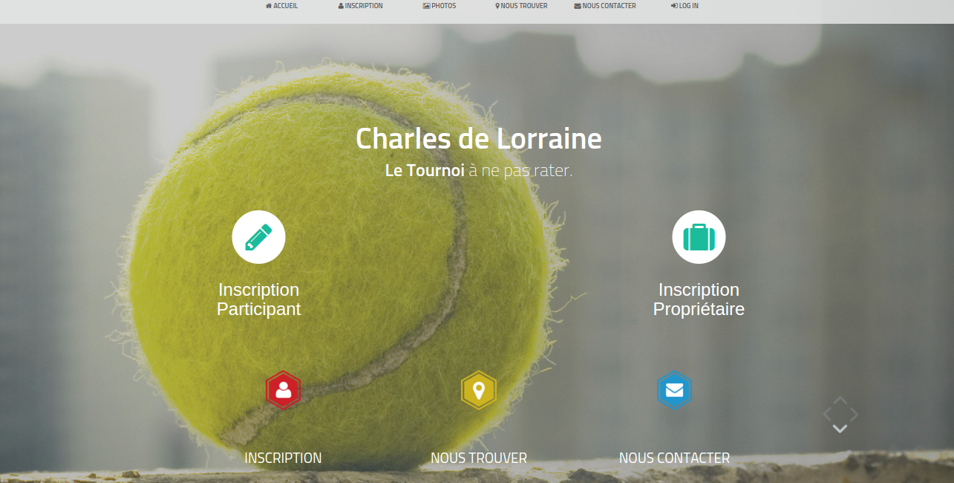

* 1. Menus

La page d’accueil dispose d’un menu de navigation rapide situé en haut de la page. Il est accessible quelle que soit votre position sur la page. Ce menu vous permet de voyager rapidement à travers les différentes rubriques de celle-ci. Il permet également au Staff de se connecter sur son environnement de gestion du tournoi via le bouton ‘Log In’.



Elle dispose également d’un menu fixe et simple, mettant en valeur les liens d’inscriptions pour les joueurs et les propriétaires. Il propose également de naviguer rapidement vers les trois rubriques principales (‘Inscription’, ‘Nous trouver’ et ‘Contact’).

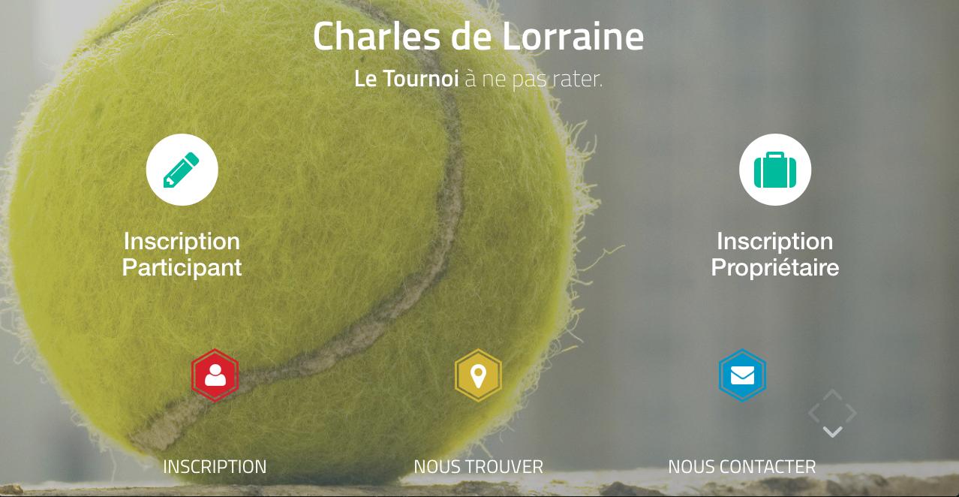

* 1. Inscriptions

La rubrique ‘Inscription’ propose une brève description du tournoi ainsi que deux liens d’inscriptions spécifiques : un lien pour les joueurs qui souhaitent participer au tournoi et un lien pour les propriétaires qui souhaitent louer leur terrain.

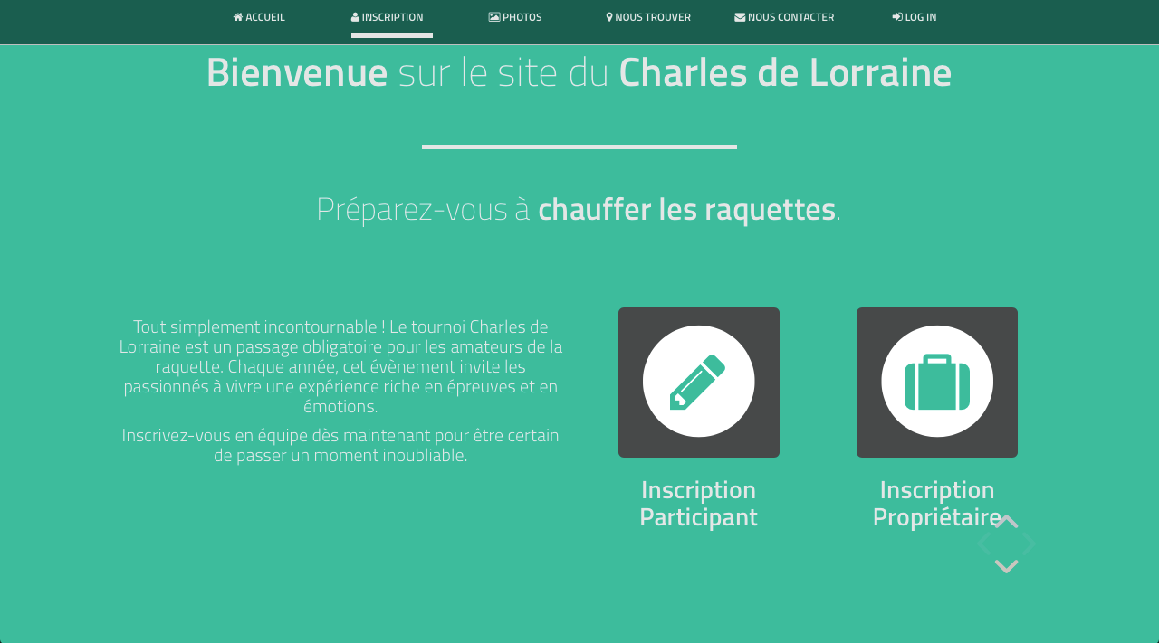

* 1. Photos

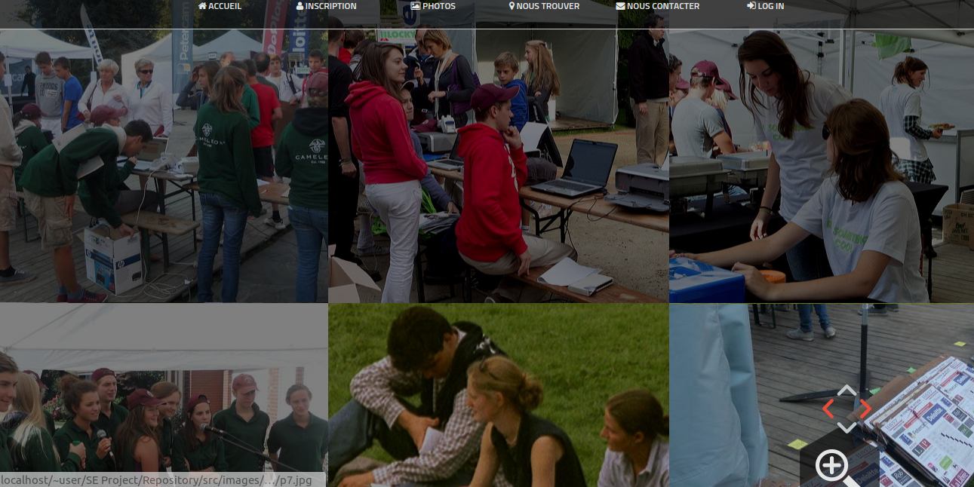

La rubrique ‘Photos’ expose un catalogue d’images et de photos. Elle est essentielle au site puisque c’est la partie qui va donner envie aux joueurs et aux propriétaires de s’inscrire.

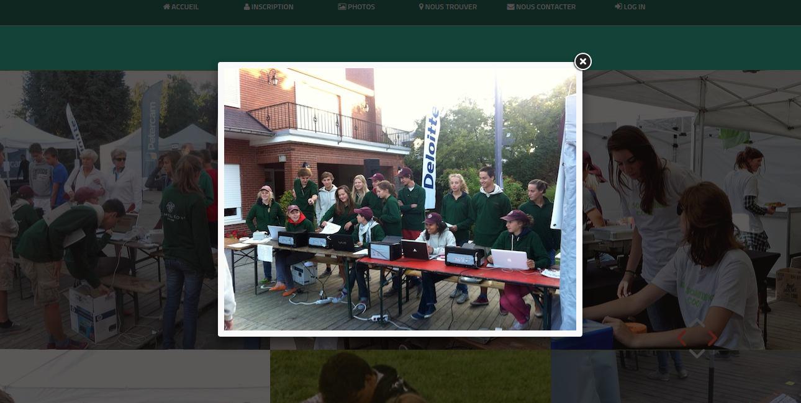

Pour afficher une photo dans son intégralité, il suffit de cliquer dessus. Ensuite les touches ← et → permettent de faire défiler les images en toute simplicité.

* 1. Nous trouver

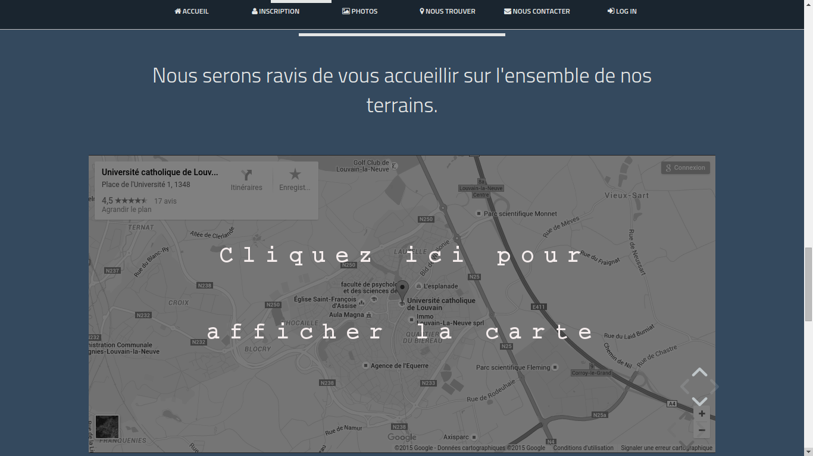

La rubrique ‘Nous trouver’ est contituée d’une carte (Google Maps) permettant de situer le lieu du tournoi (ou le centre de paiement pour les inscriptions).

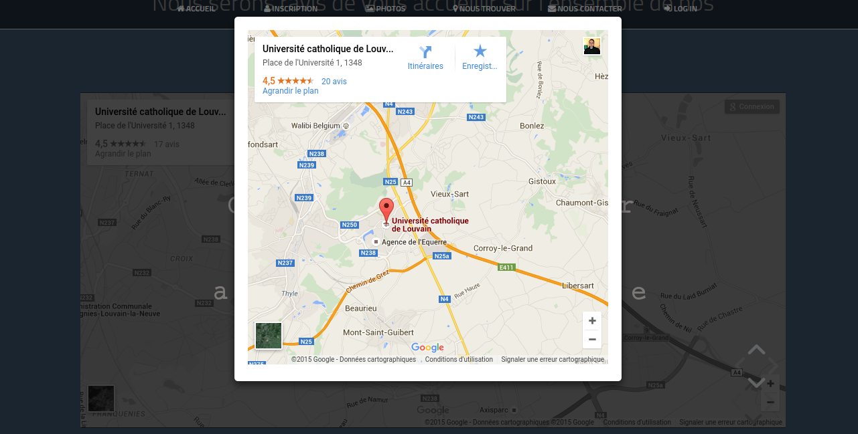

Pour des raisons de fluidité lors du défilement de la page d’accueil, la carte est affichée après un clic sur la partie grisée ‘Cliquez ici pour afficher la carte’.

* 1. Contact

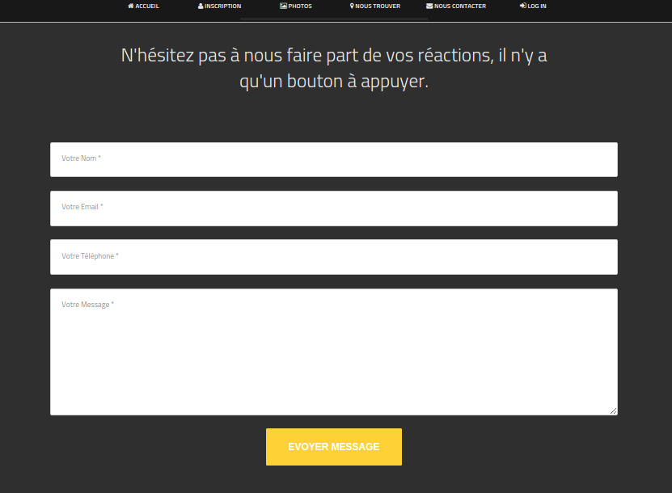

La rubrique ‘Contact’ permet aux visiteurs de contacter les gérants du tournoi. Pour ce faire, il suffit de remplir les différents champs requis :

* le nom pour pouvoir identifier la personne
* l’adresse e-mail pour que les gérants du tournoi puissent répondre si nécessaire
* le numéro de téléphone pour que les gérants disposent d’un autre moyen de communication
* le message pour émettre toutes suggestions ou remarques

1. Inscriptions
   1. Inscription des joueurs

La page d’inscription pour les joueurs correspond à un formulaire à remplir. Il permet l’inscription de 1 joueur seul si celui-ci n’a pas d’équiper ou d’une équipe de 2 joueurs (c’est le bouton ‘Ajouter un partenaire’ qui permet de réaliser cette action). Les différents champs à renseigner sont :

* les informations personnelles (nom, prénom adresse, …)
* les informations diverses : déjà participé, choix de participation à des évènements (extras), des remarques ou des souhaits.
* les informations de payements

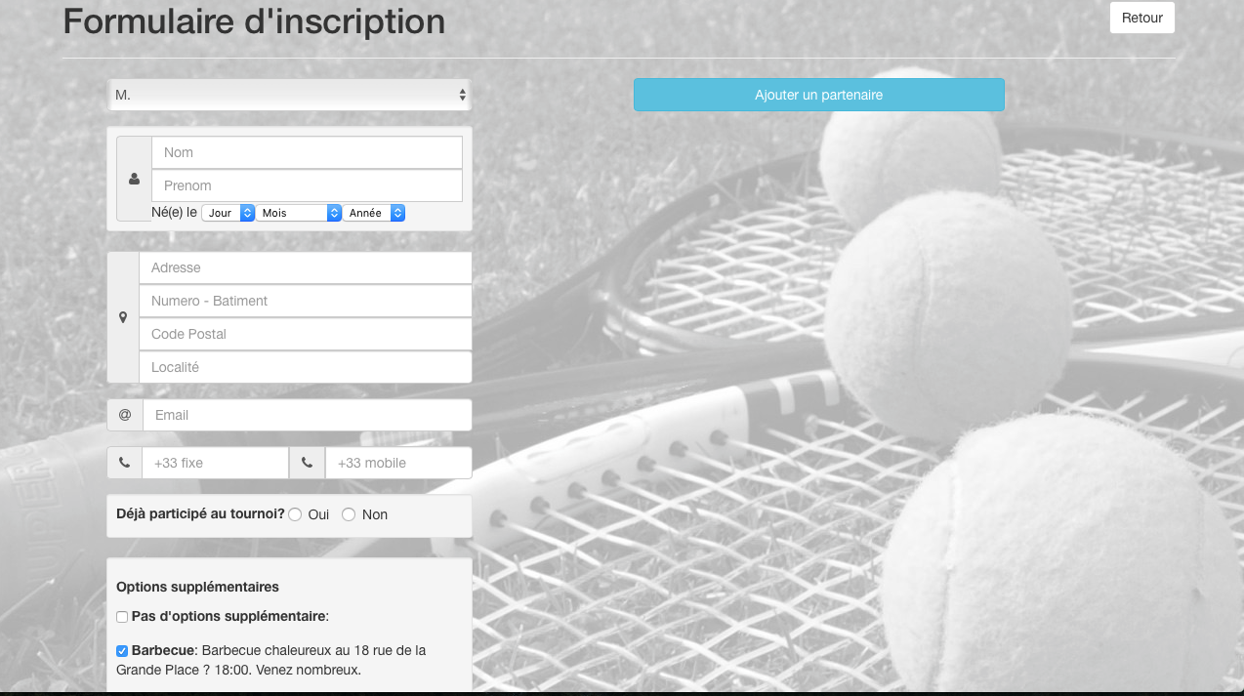

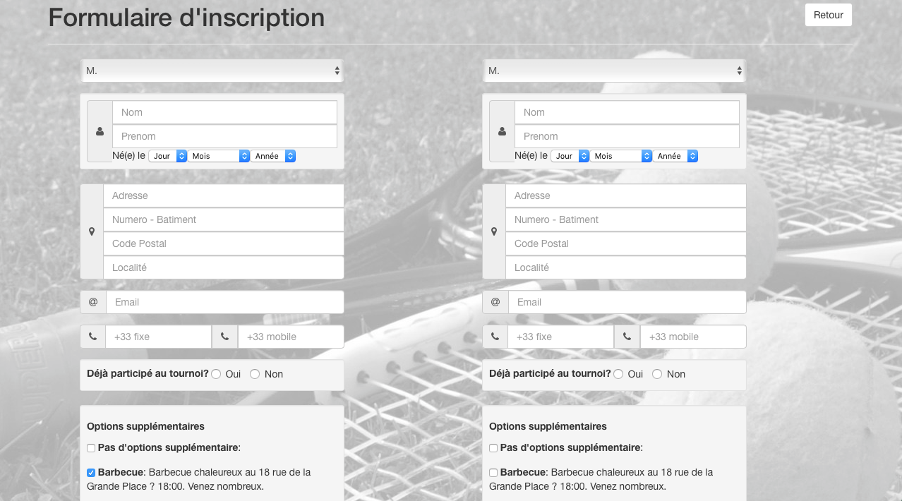

* 1. Inscription d’un propriétaire

La page d’inscription pour les propriétaires correspond également à un formulaire à compléter. Il permet l’inscription du propriétaire ainsi que de son terrain. Les différents champs à renseigner sont :

* les informations personnelles (nom, prénom adresse, …)
* les informations relatives au terrain : l’adresse, le type, l’état, la surface, les dates de disponibilités et toute remarque intéressante.

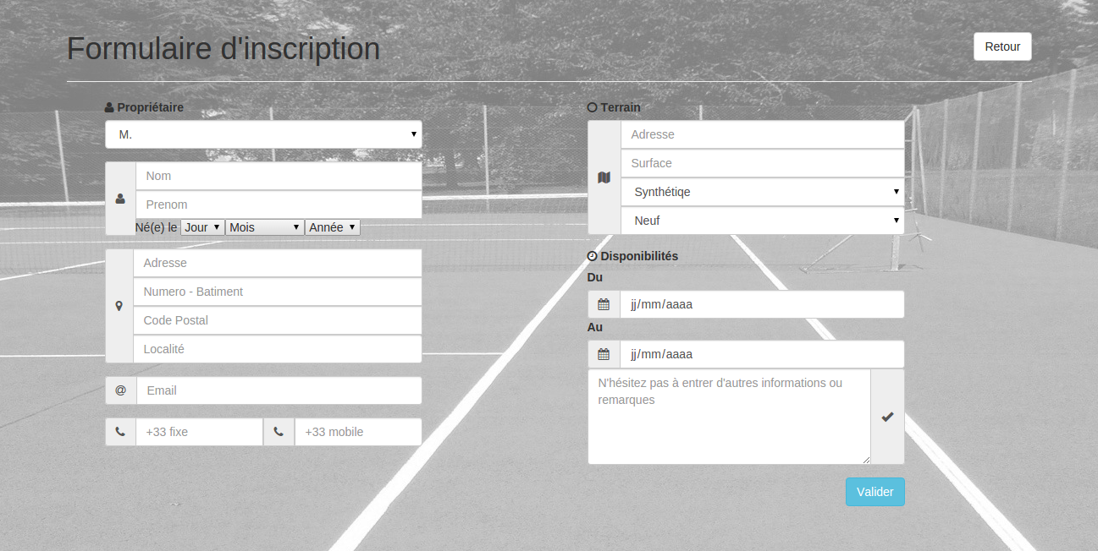

1. Interface dédiée au Staff

L’interface Staff permet aux membres du Staff de gérer l’ensemble du tournoi avec fluidité. Il permet notamment l’ajout, l’édition et la suppression d’entité telles que les joueurs, les propriétaires, les terrains, les matchs, etc. Cette interface permet également la gestion des poules et de la phase finale, ainsi que la communication avec les participants et les propriétaires.

* 1. Connexion

Pour accéder à l’interface Staff, il suffit de cliquer sur le bouton ‘Log In’ du menu de navigation rapide de la page d’accueil, et ensuite, d’insérer les identifiants de connexion.

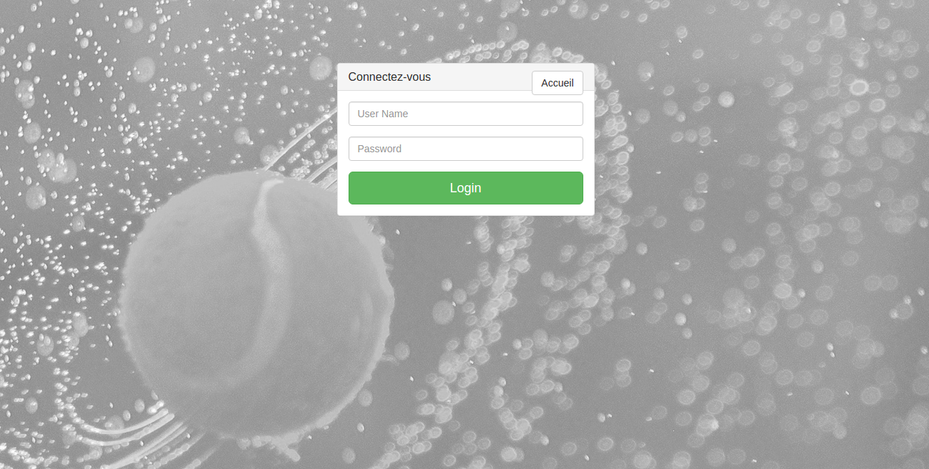

* 1. Accueil

Après vérification des identifiants de connexion, l’accueil de l’interface Staff s’affiche. Il dispose d’un menu de navigation rapide partagé entre toutes les pages et permet l’accès aux différentes fonctionnalités. Il présente également l’historique des modifications apportés au tournoi. Le nom de la personne connectée ainsi qu’un bouton de déconnexion est également accessible dans la partie supérieure du site.

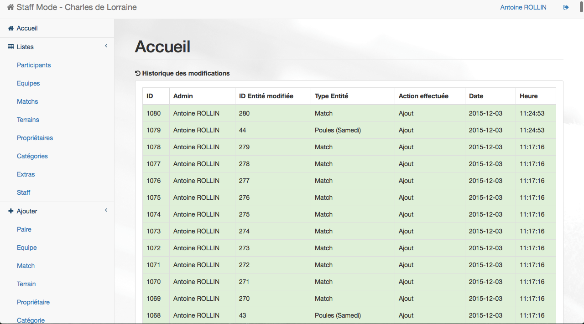

* + 1. Menu

Le menu est situé sur la gauche de chaque page. Il offre la possibilité de se déplacer dans différentes rubriques :

* ‘Liste’ : affiche les listes des entités enregistrées (joueurs, propriétaires, …)
* ‘Ajouter’ : contient les formulaires d’ajout des entités
* ‘Poules’ : contient les fonctionnalités de gestion des poules
* ‘Knock-Off’ : contient les fonctionnalités de gestion de la phase finale
* ‘Communication’ : permet de communiquer avec les membres enregistrés

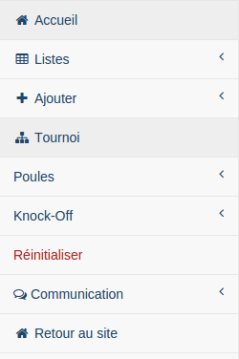

* + 1. Historique des modifications

L’historique des modifications enregistre toutes les modifications du tournoi, à savoir :

* les ajouts
* les éditions
* les suppressions

Les modifications sont identifiées par le membre du staff responsable de la modification, l’identifiant de l’entité modifiée, le type d’entité modifiée, ainsi que la date et l’heure de la modification. Pour une visibilité plus efficace, les ajouts sont affichés en vert, les suppressions en rouge et les éditions en bleu.

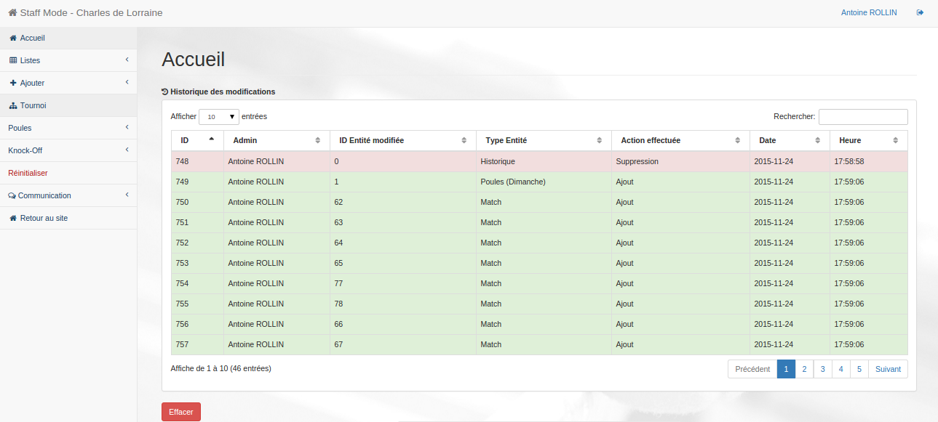

* 1. Listes

Les listes sont présentées sous forme de tableau. Ces tableaux dispose d’un affichage modulable (choix du nombre d’entrées à afficher) et d’une section de recherche pour chercher une entrée précise (la recherche s’effectue sur tous les champs de toutes les entrées). Seules informations pertinentes sont affichées. Dans chaque tableau, une colonne ‘Action’ a été placée pour permettre au membre du staff d’avoir un accès rapide pour :

* Editer les informations de la ligne sélectionnée
* Supprimer la ligne sélectionnée
* Imprimer la ligne sélectionnée

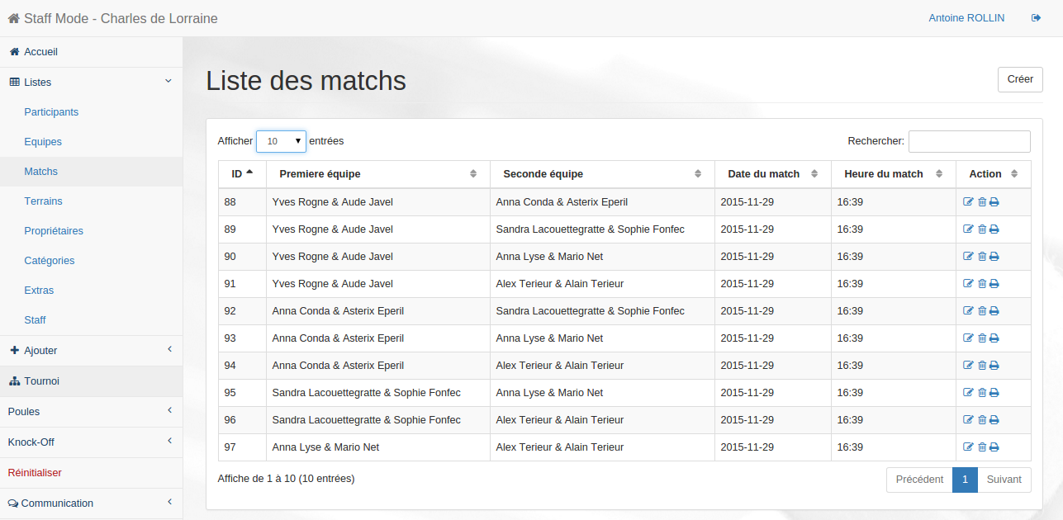

* + 1. Affichage

Pour afficher de façon plus agréable une ligne spécifique, il suffit de cliquer sur la ligne souhaitée pour avoir toutes les informations de l’entrée. Dans ce pop-up, 4 boutons ont été ajouté pour faciliter l’accessibilité aux fonctionnalités principales :

* Un bouton d’impression
* Un bouton de suppression
* Un bouton de modification
* Un bouton de retour vers le tableau entier

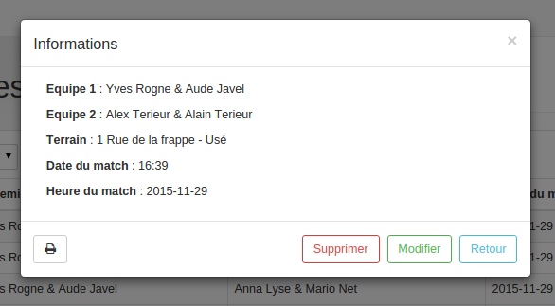

* + 1. Édition

Sur clic du logo , le formulaire d’édition de l’entité sélectionnée s’affiche. Ce formulaire reprend les différents champs ainsi que leur valeur et un simple clic permet de les éditer. Une fois les changements effectués, il faut enregistrer les modifications via le bouton ‘Sauvegarder’.

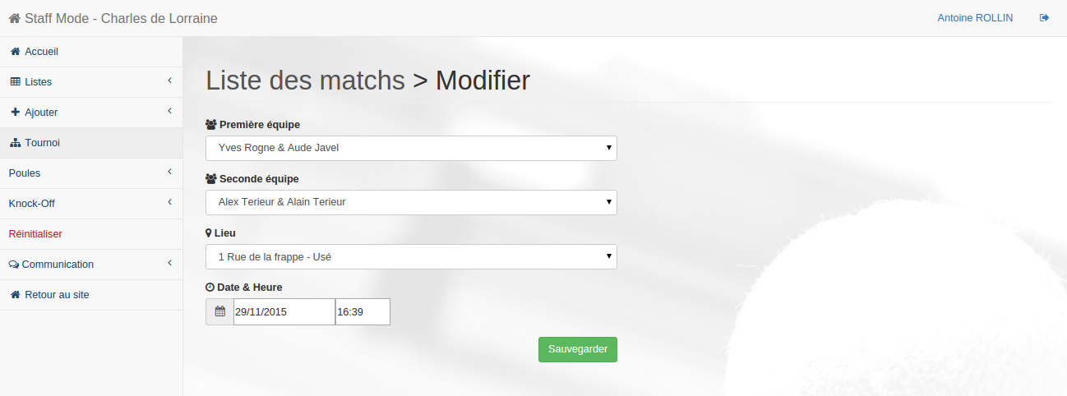

* + 1. Suppression

Sur clic du logo , la suppression de l’entité sélectionnée s’effectue après un message de confirmation.

Il est impossible de supprimer une entité utilisée par une autre entité. Par exemple : il est impossible de supprimer une équipe si elle a un match de prévu. Dans ce cas, un message d’erreur informe l’utilisateur.

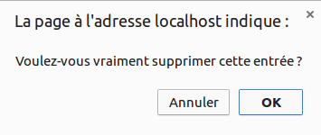

* + 1. Imprimer (matchs, équipes et terrains seulement)

Seuls les feuilles de matchs, les équipes et les terrains peuvent être imprimés en PDF. Pour le générer, il suffit de cliquer sur .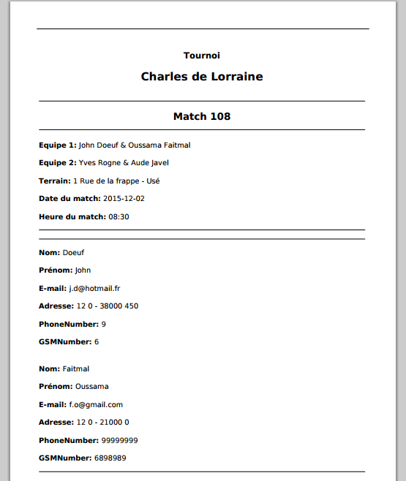

* 1. Ajout

La section ‘Ajout’ contient tous les formulaires d’ajout des entités. Il suffit de cliquer sur l’entité à ajouter pour afficher son formulaire. Tous les formulaires disposent d’un bouton ‘Créer’ permettant de valider la saisie et qui redirige vers la liste correspondante.

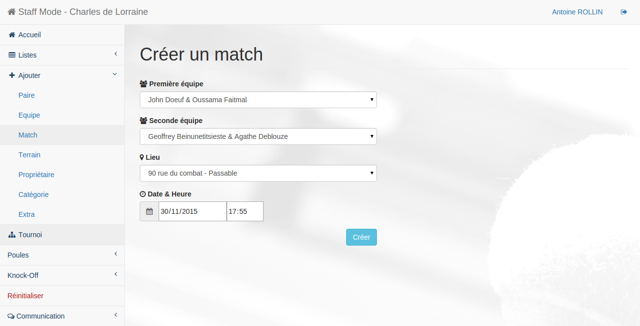

* 1. Tournoi

La partie ‘Tournoi’ correspond à la gestion des poules et de la phase finale Knock-Off. Il va permettre au staff de pouvoir générer et modifier les poules mais également d’entrer les scores, de sélectionner les vainqueurs ou d’afficher une vue d’ensemble.

* + 1. Poules

Les poules correspondent aux différents groupes d’équipes qui devront s’affronter afin de ne sélectionner que les meilleurs d’entre-eux pour participer à la phase finale du tournoi : le Knock-Off

* + - 1. Génération

L’onglet ‘Générer’ de la section ‘Poules’ permet de générer les poules du tournoi pour une catégorie et pour un jour (samedi ou dimanche). Les poules sont remplies avec toutes les équipes associées à la catégorie précisée. Lors de la création, elles sont pré-remplies avec 5 équipes par groupes pour le samedi et 6 équipes pour le dimanche.

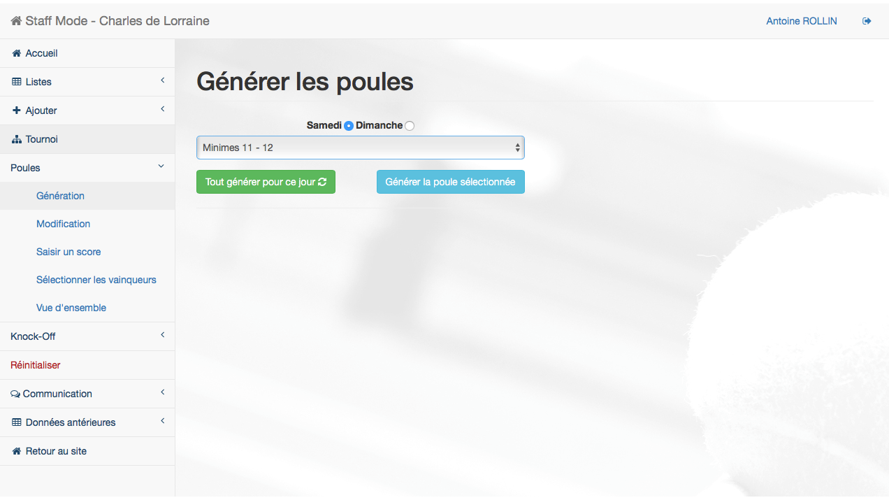

* + - 1. Modification

La modification des poules est possible à partir de l’onglet ‘Modification’. Sur cette page, toutes les poules pour un jour et une catégorie donnée sont affichées. A chaque poules est assigné un terrain aléatoirement lors de la création (qui peut être changé en cliquant sur le menu déroulant). Un bouton en bas à gauche de la page, permet de vérifier que tout les terrains sont bien différents pour chaque poules. Il est possible également de sélectionner un leader pour chaque poule en cliquant sur la flèche bleu disponible à coté de chaque équipe ou bien de supprimer un groupe en cliquant sur la poubelle se trouvant à coté de l’identifiant de la poule.

Les équipes, dont au moins un des membres a effectué une demande/remaque à l’inscription, sont encadrés en bleu. Pour afficher celle-ci, il suffit de cliquer sur l’équipe. L’enveloppe se trouvant en haut à droite de chaque poules, permet d’envoyer des emails à tous les leaders, à tous les personnes n’ayant pas encore payés et à tous les membres du groupes. Les sujets et corps de ces mails sont modifiables dans la partie ‘Variables Globales’ qui se trouve dans les listes d’entités.

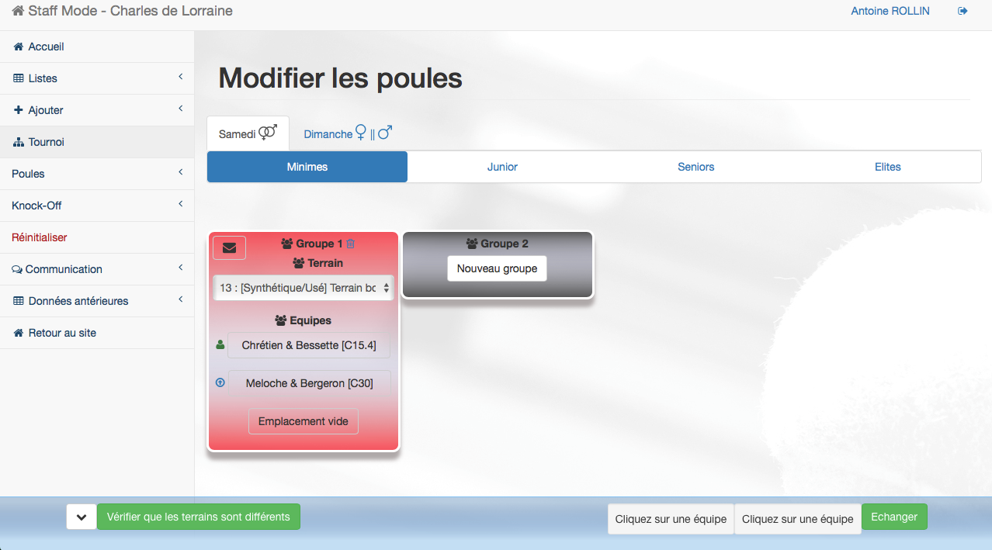

Les équipes sont interchangeables aux travers des différents groupes. Pour ce faire, il faut cliquer sur la première équipe, puis sur la seconde et cliquer sur le bouton ‘Echanger’ dans la barre de fonctionnalités du bas. Il est également possible d’interchanger deux équipes en saisissant leur identifiant dans les deux champs de la barre de fonctionnalités et cliquer sur ‘Echanger’.



* + - 1. Saisir un score

L’onglet ‘Saisir un score’, permet d’entrer un score pour chaque match d’une équipe. Pour cela, il faut choisir la poule, puis l’équipe pour laquelle entrer un résultat. Tous les matchs de l’équipe choisie sont affichés, et les scores sont facilement modifiables. Le bouton ‘Enregistrer’ permet de valider les résultats entrés.

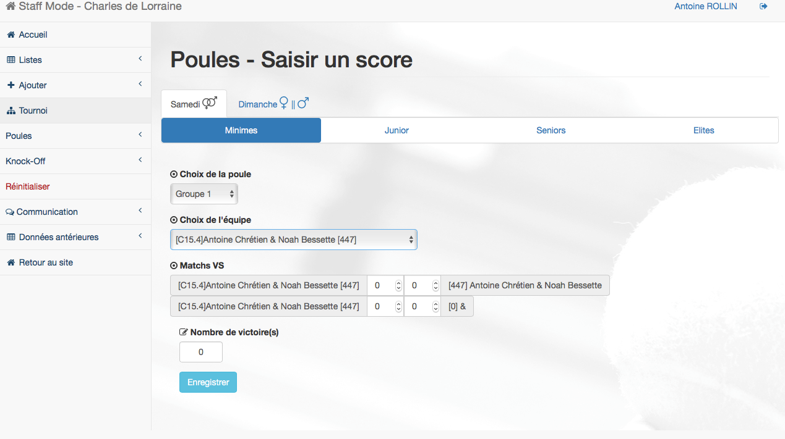

* + - 1. Sélectionner les vainqueurs

L’onglet ‘Sélectionner les vainqueurs’ permet de déterminer les vainqueurs et donc le nombre de vainqueurs d’un groupe. Par défaut, les 2 premiers de chaque groupe sont automatiquement cochés. Deurs barres d’onglets sont disponibles pour naviguer entre les différents jours et les différentes catégories disponibles.

Pour modifier les vainqueurs, il suffit de cocher les équipes souhaitées, et de cliquer sur le bouton ‘Confirmer les vainqueurs’.

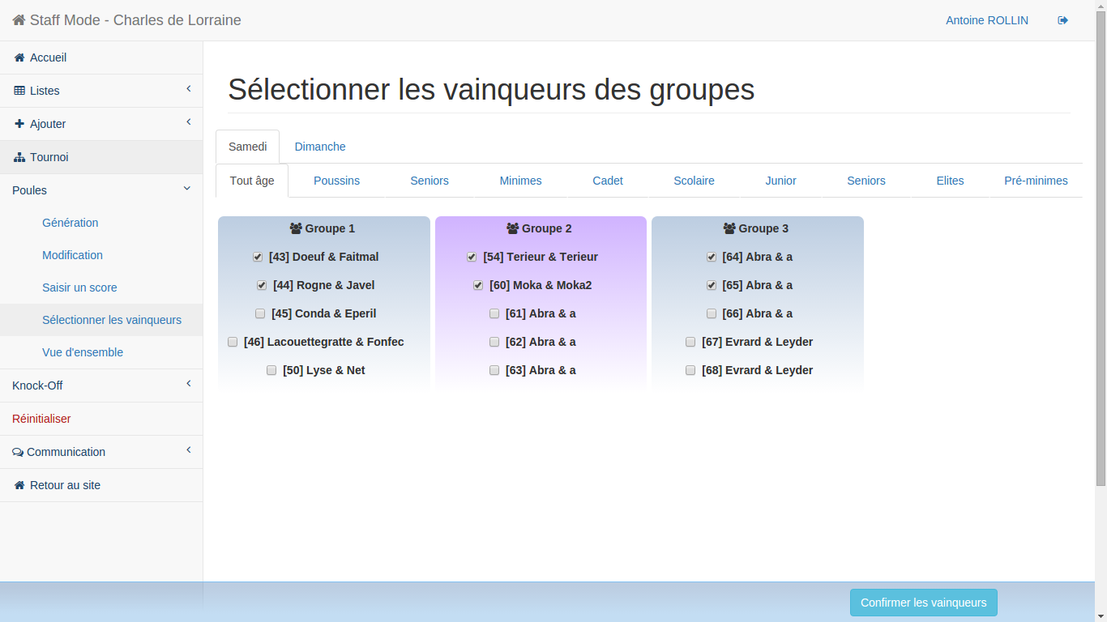

* + - 1. Vue d’ensemble

La vue d’ensemble nous permet d’afficher pour chaque jour les groupes sous la forme d’un tableau. Une colonne action a été ajoutée pour permettre d’éditer les poules ou bien de les imprimer.

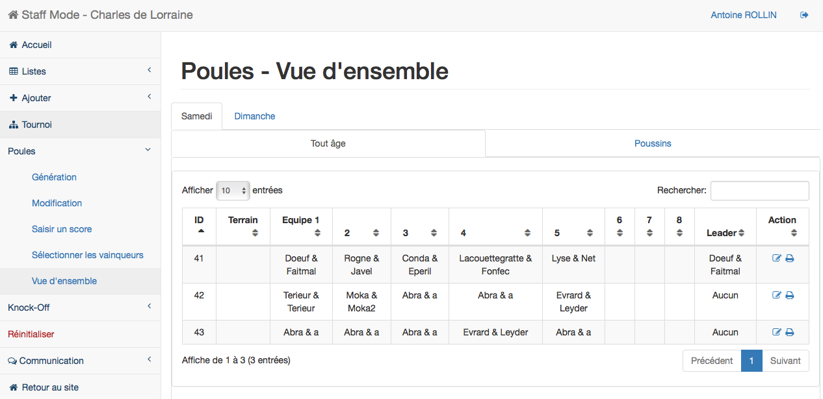

* + 1. Knock-Off
       1. Création

La partie création du Knock-Off permet de générer automatiquement un tournoi à élimination direct. La sélectionner des équipes pour ce tournoi s’effectue sur base des vainqueurs sélectionnés dans la partie poules. Un Knock-Off est créé pour chaque catégorie et jour différent.

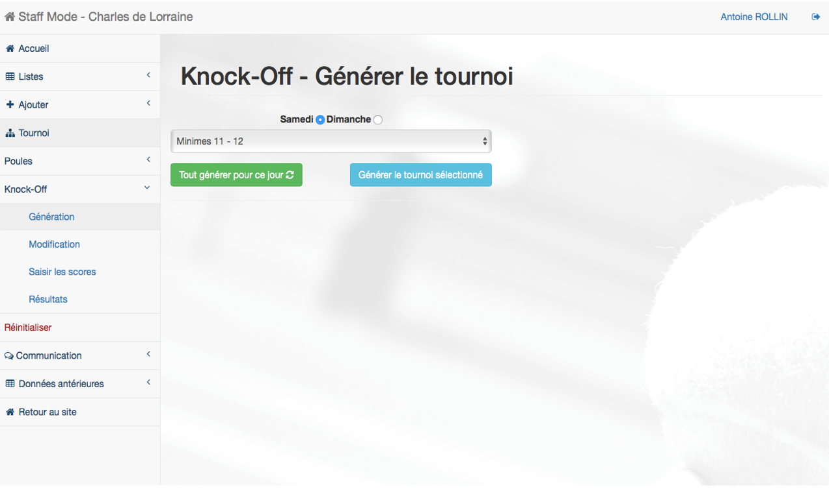

* + - 1. Modification

Pour effectuer une modification dans le knock-off, le même principe que pour les poules a été mis en place. Pour chaque jour et chaque catégorie, tout les matchs sont affichés ainsi que le terrain sur lequel ceux-ci doivent se dérouler. On peut modifier le terrain en cliquant simplement sur la barre déroulante et également échanger 2 équipes en les sélectionnant puis en cliquant sur le bouton ‘Echanger’. Il est possbile également de pré-sélectionner les terrains pour les matchs qui se dérouleront les tours suivant.

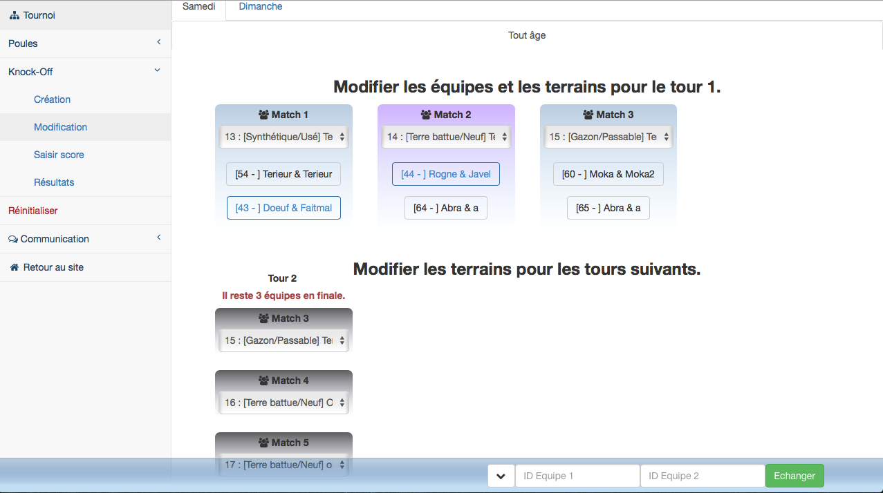

* + - 1. Saisir un score

Pour entrer un score, un compteur a été placé à coté de chaque équipe de chaque match. Il suffit soit d’entrer le score en l’écrivant dans le champ soit d’utiliser les flèches ‘Haut’, ‘Bas’ du compteur pour incrémenter ou décrémenter celui-ci. Le vainquer peut être déplacé au tour suivant grâce à la flèche se trouvant à coté de lui.

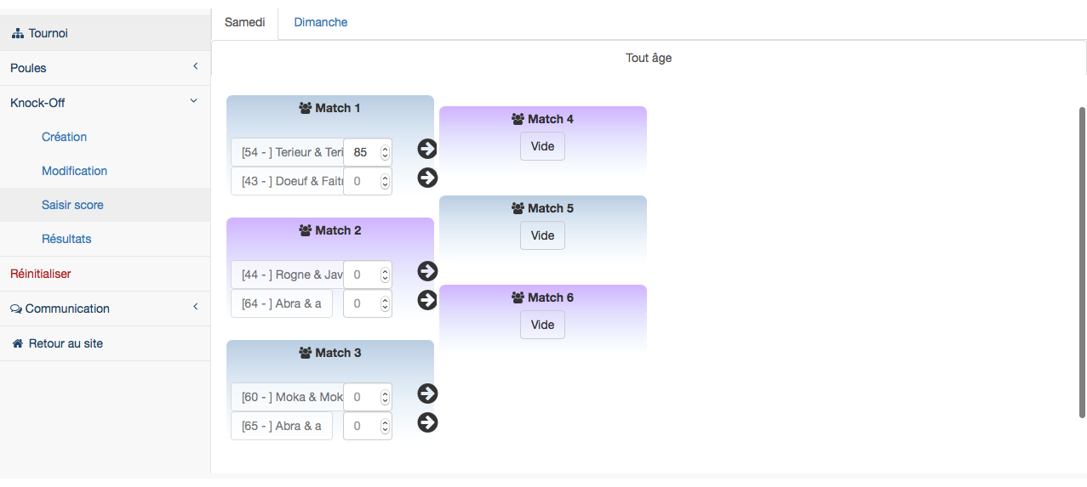

* + - 1. Résultats

La partie résultat, permet d’afficher la liste de tout les matchs pour chaque knock-off différent.

* + 1. Réinitialiser

L’onglet ‘Réinitialiser’ permet de supprimer tous les groupes et les knock-off générés en un clic.

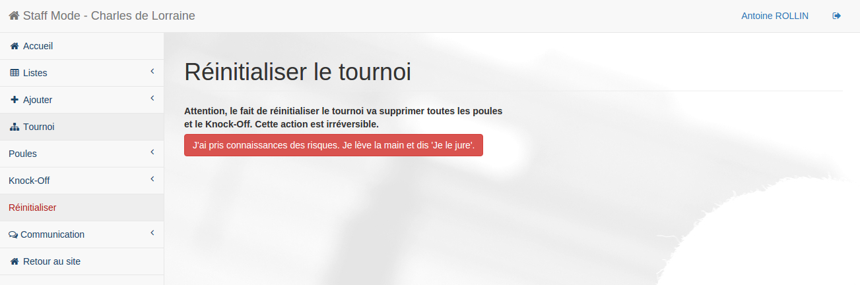

* 1. Communication

La section ‘Communication’ regroupe divers moyens de communication entre les membres du Staff et les personnes enregistrées.

* + 1. Envoyer un mail

L’onglet ‘Envoyer un mail’ permet d’envoyer un courriel à :

* une ou plusieurs adresses mails précisées
* tous les participants
* tous les propriétaires
* tous les leaders de chaque équipe du samedi/dimanche
* tous les joueurs qui non pas encore payé le samedi/dimanche
* tous les joueurs qui participent aux tournois le samedi/dimanche
* tous les joueurs de chaque catégorie

Il est possbile également de sélectionner un message pré-rempli dans la table des variables globales pour envoyer un des message type :

* Le message spécifique aux leaders
* Le message spécifique aux personnes qui ne sont pas en règle de payement
* Le message spécifique pour tous les participants

Pour afficher la liste des destinaires disponibles ou des messages pré-remplis il suffit de cliquer sur le bouton se trouvant à coté du champ ‘Destinataire’ ou en dessous du champ ‘Message’.

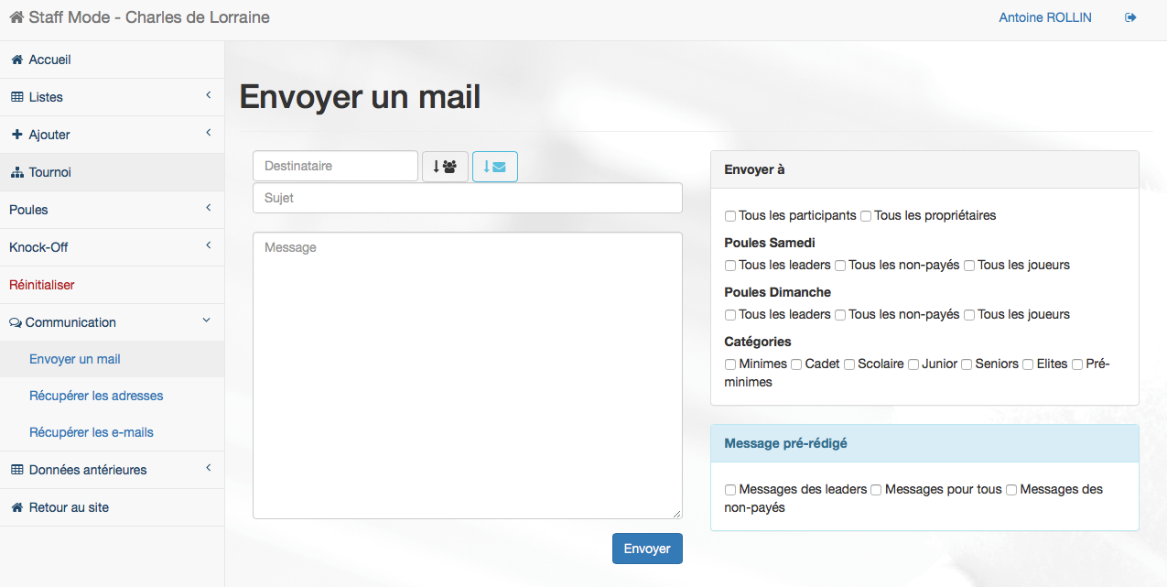

Après ceci, il suffiit de cliquer sur envoyer.

PS : Le temps d’envoi des mails peut prendre un temps considérable suivant le nombre de à envoyer. La page se recharge automatiquement une fois tout les envois effectués.

* + 1. Récupérer les adresses postales

L’onglet ‘Récupérer les adresses’ permet de répertorier toutes les adresses postales des personnes enregistrées.

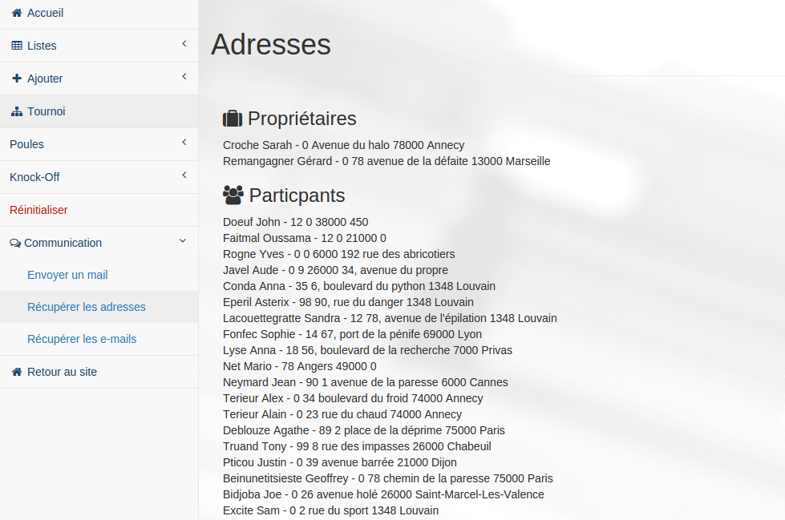

* + 1. Récupérer les adresses e-mails

L’onglet ‘Récupérer les e-mails’ permet de répertorier toutes les adresses e-mails des personnes enregistrées.

